SP-011-SF/SP-011-SB Video突波保護器

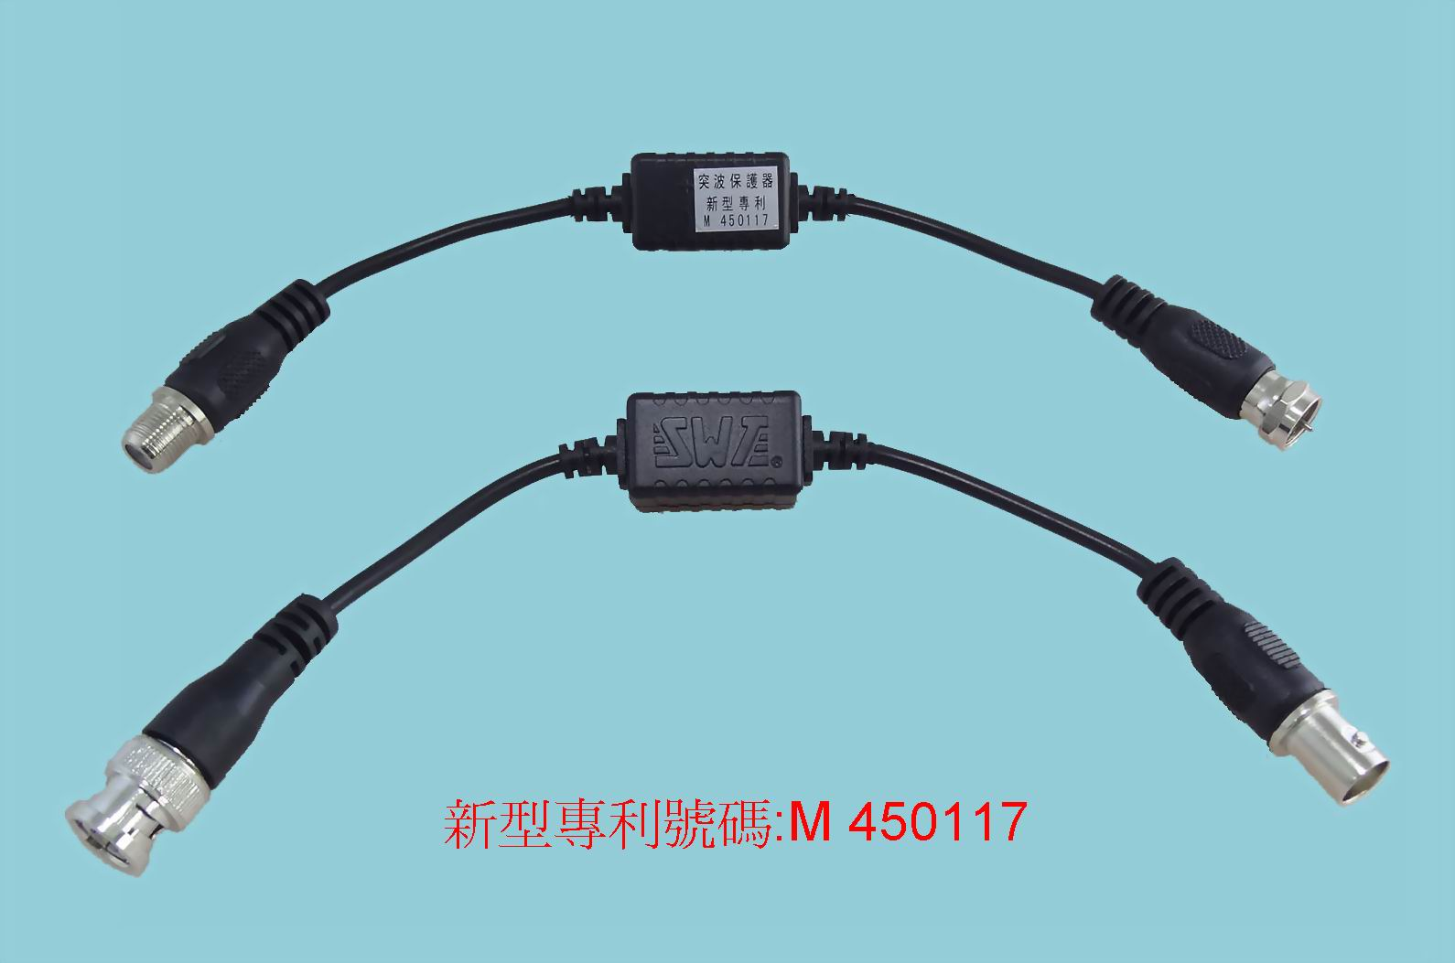
- 突波保護器作用是當有竄入
Video信號線的突波雜訊或異常
電流超過所連結的產品能承受的
電壓電流範圍,即動作達保護設備
或系統不受衝擊而損壞。

- SP-011是一種低電壓保護型拋棄
式可防突波、雷擊與漏電的傳輸線
材能補強系統並減少故障的機率,可廣
泛用於監控系統。

- 本產品已通過新型專利申請、仿冒必究。
新型專利名稱:可防突波、雷擊與漏電的
傳輸線材(新型第 M 450117號)。

SPECIFICATIONS :

型 號 | SP-011-SF(F公座+母座)或是SP-011-SB(BNC公座+母座)
頻率特性 | 5MHz => - 0.2dB (插入損失)
頻率特性 | 20MHz => - 0.4dB (插入損失)
頻率特性 | 30MHz => - 0.7dB (插入損失)
隔離度 | 5MHz => - 25dB (反射損失)
隔離度 | 20MHz => - 15dB (反射損失)
隔離度 | 30MHz => - 10dB (反射損失)
最大吸收突波電壓 | 15V
最大吸收突波電流 | 120mA
尺寸 | L : 230mm

